Проинициализирована репозитория



Добавлена удаленная репоизтория.

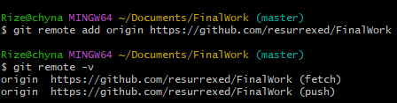

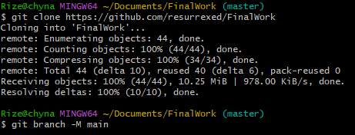

Создана ветка

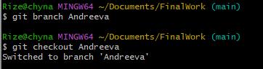

Изменены файлы в Console Application1

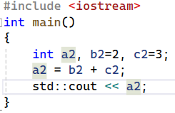

Закоммитили изменения

CHANGES

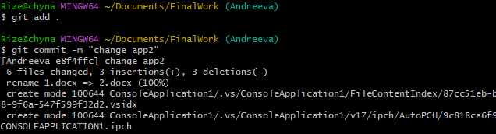

Создан файл 2.docx с изменениями студента 2.

